广州市事业单位招聘系统考生报考端常见问答

**1、无法登录报考端网址。**

**答**：您好，报考端网址是对外开放的，互联网可以访问，请检查您的电脑是否设置了代理服务器、防火墙限制或浏览器拦截http的访问方式。

**无法访问时常见的排查方法：**

火狐浏览器：

页面在加载，为空白

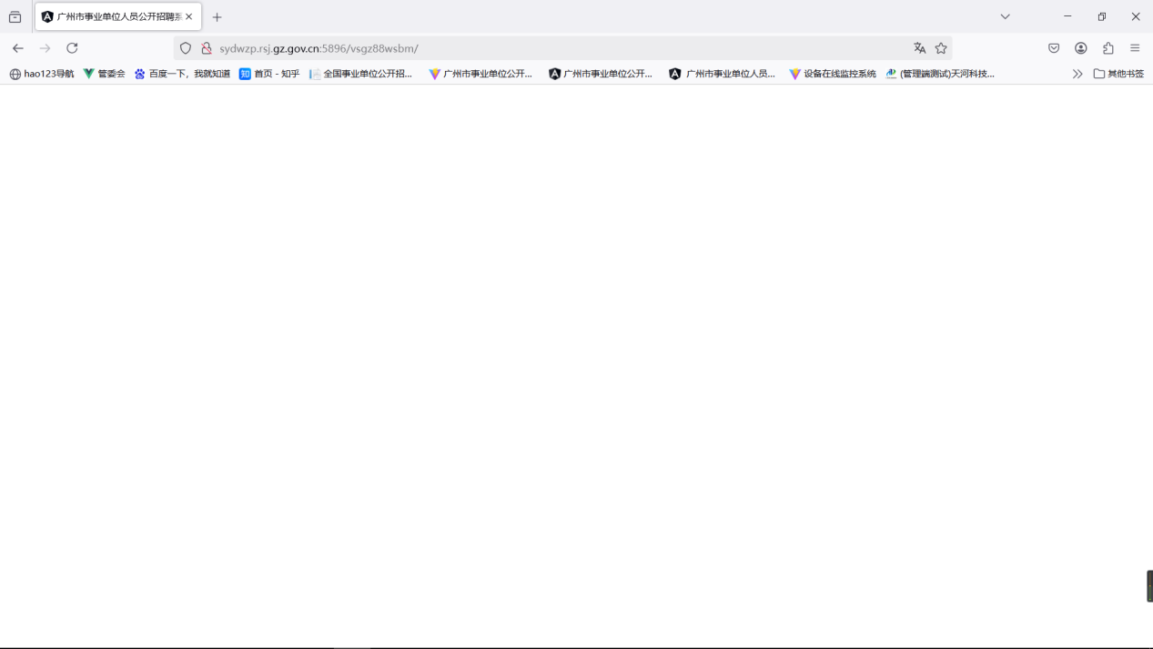

把隐私限制关闭

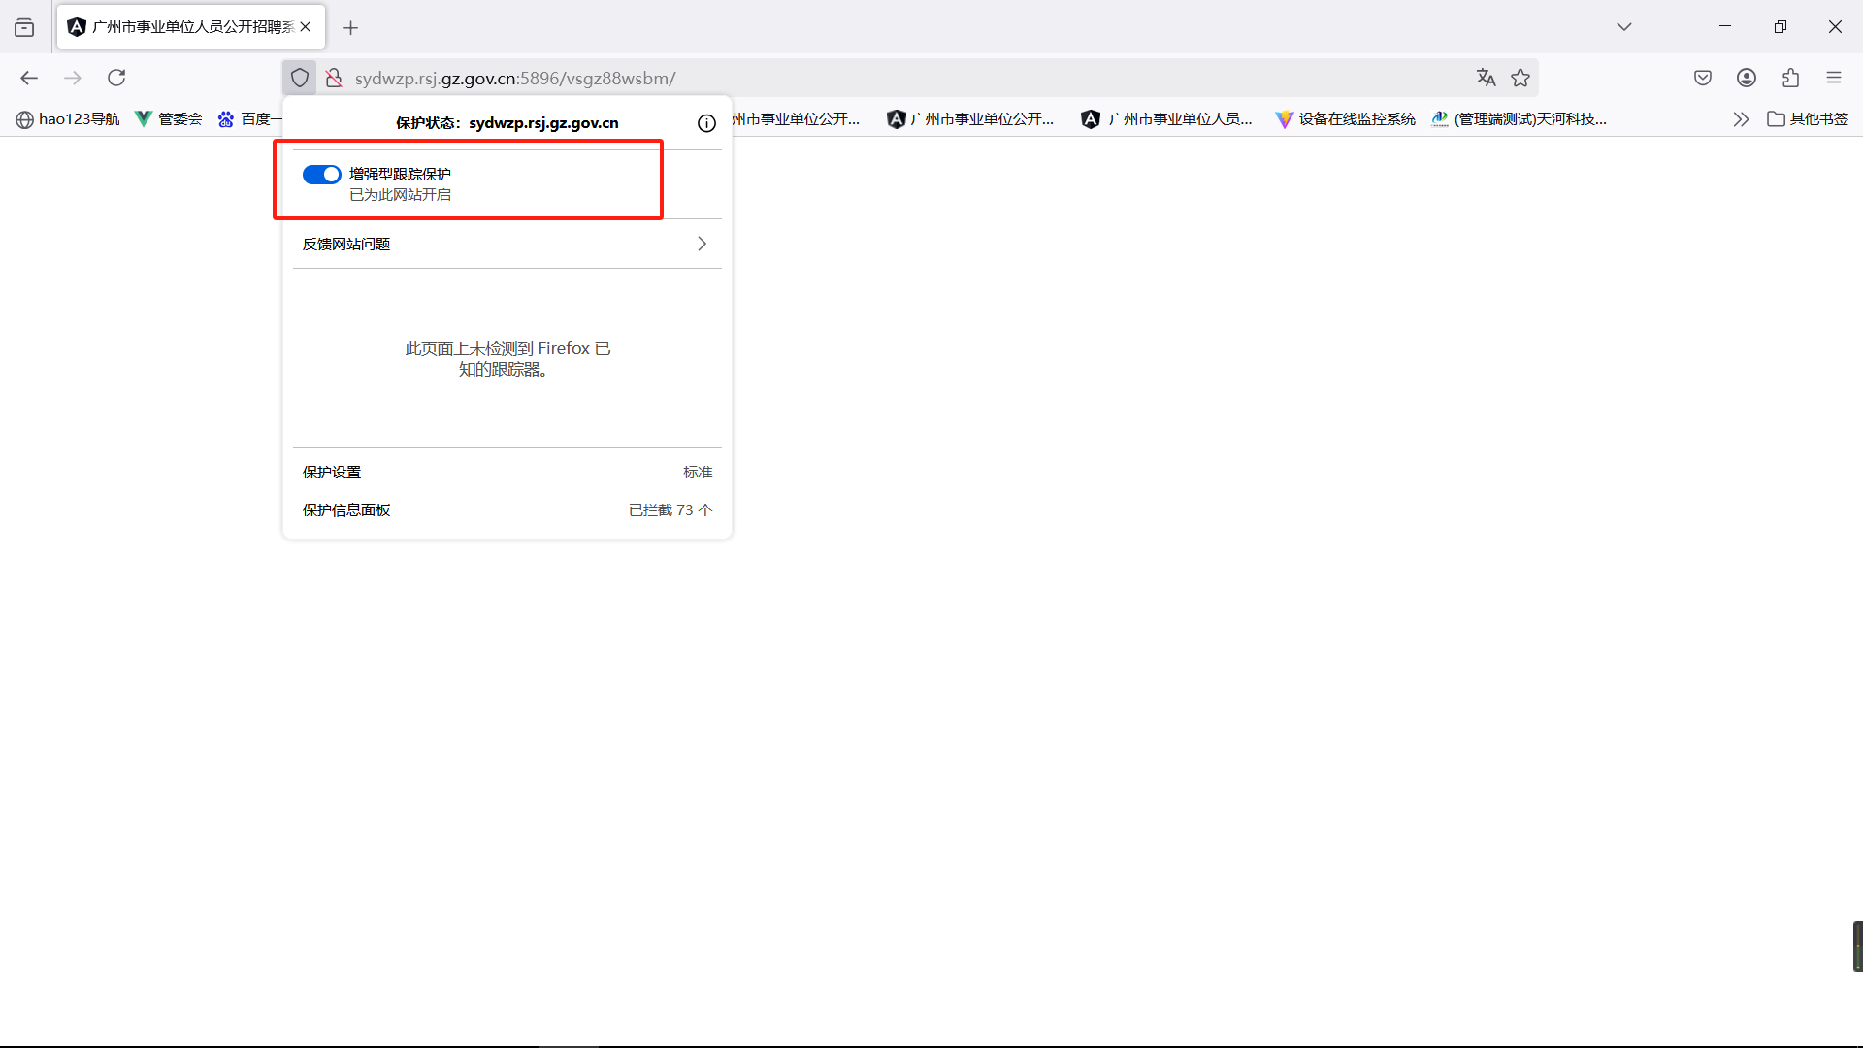

关闭隐私限制后，可以访问

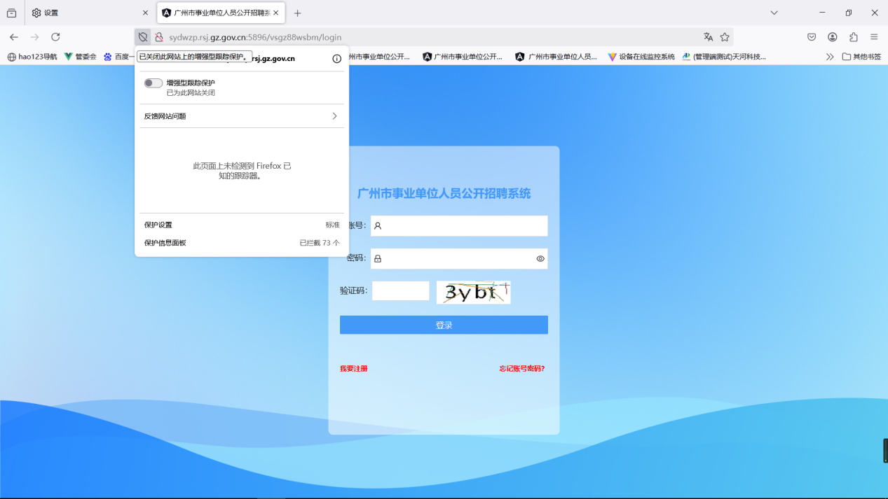

谷歌浏览器：

页面在加载，为空白

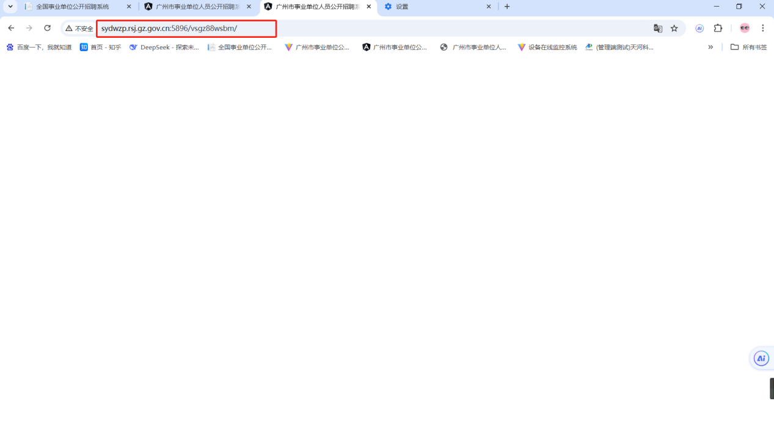

查看浏览器是否限制第三方 Cookie访问

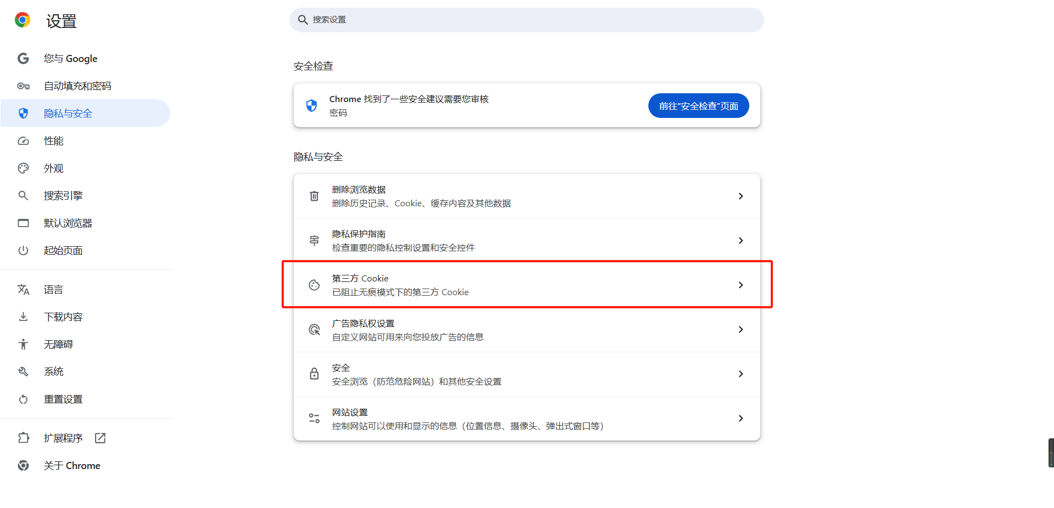

查看所有网站数据和权限

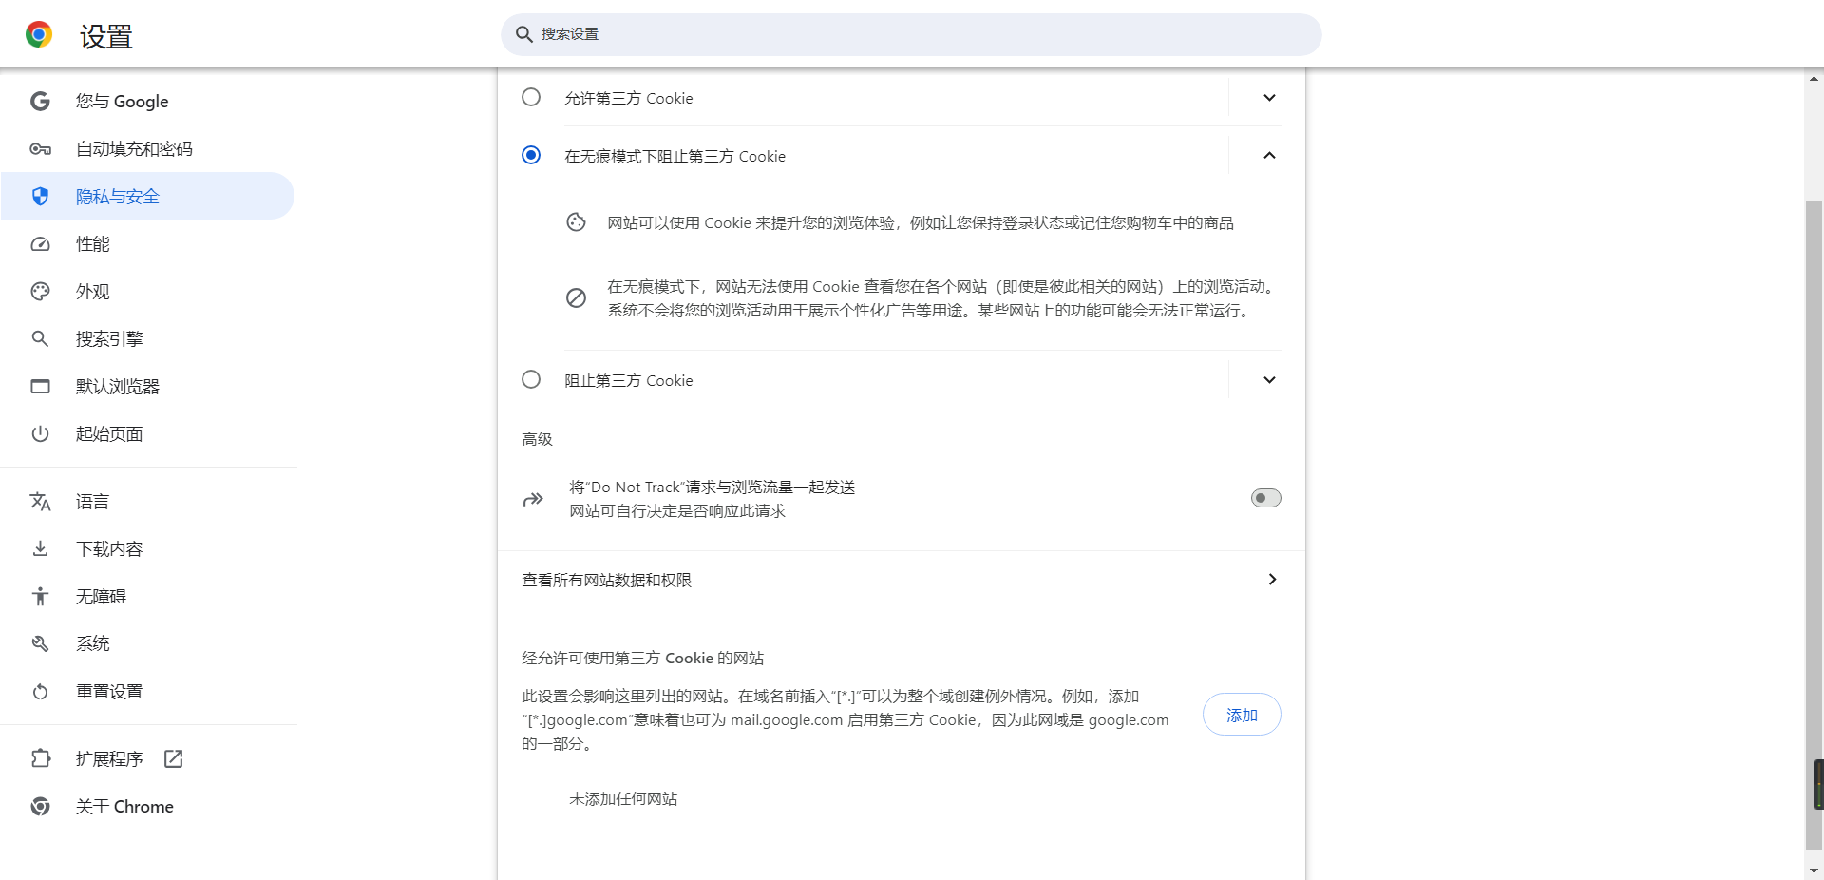

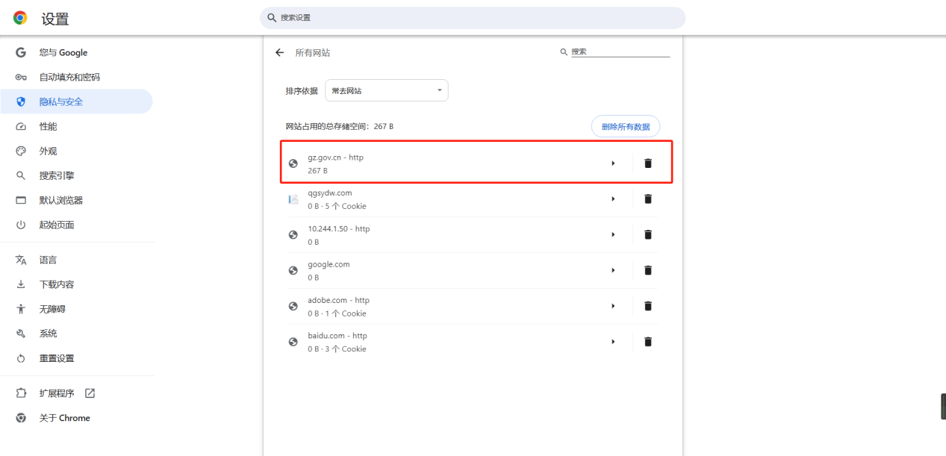

查看不安全内容是否限制访问，清除访问记录

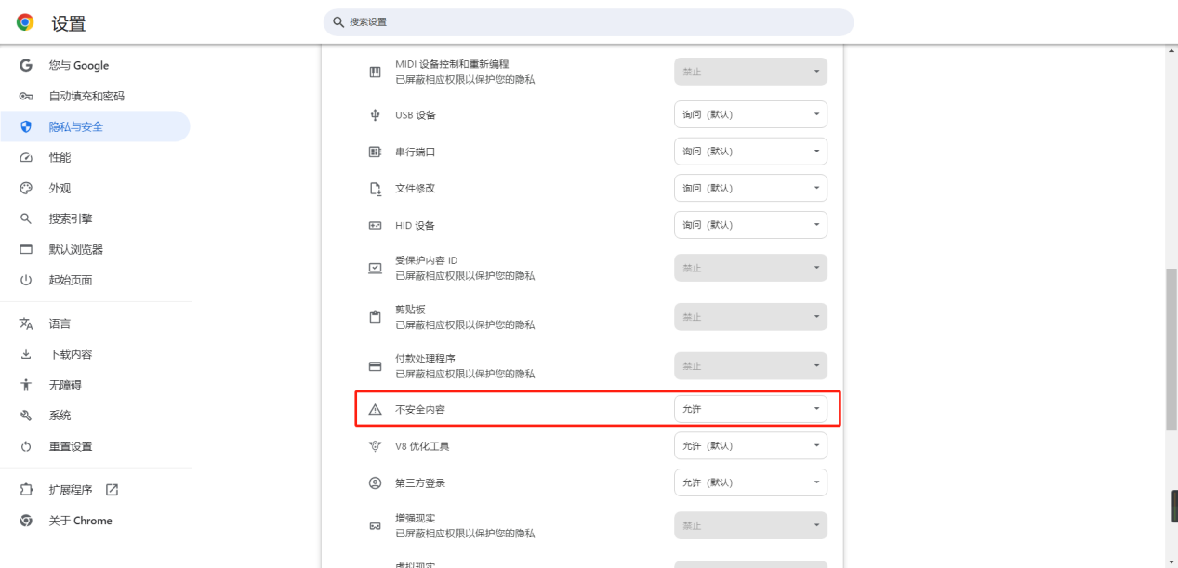

**网络代理**

系统代理：

查看电脑系统是否开启网络代理，如使用手动代理，确认手动代理网络是否正常

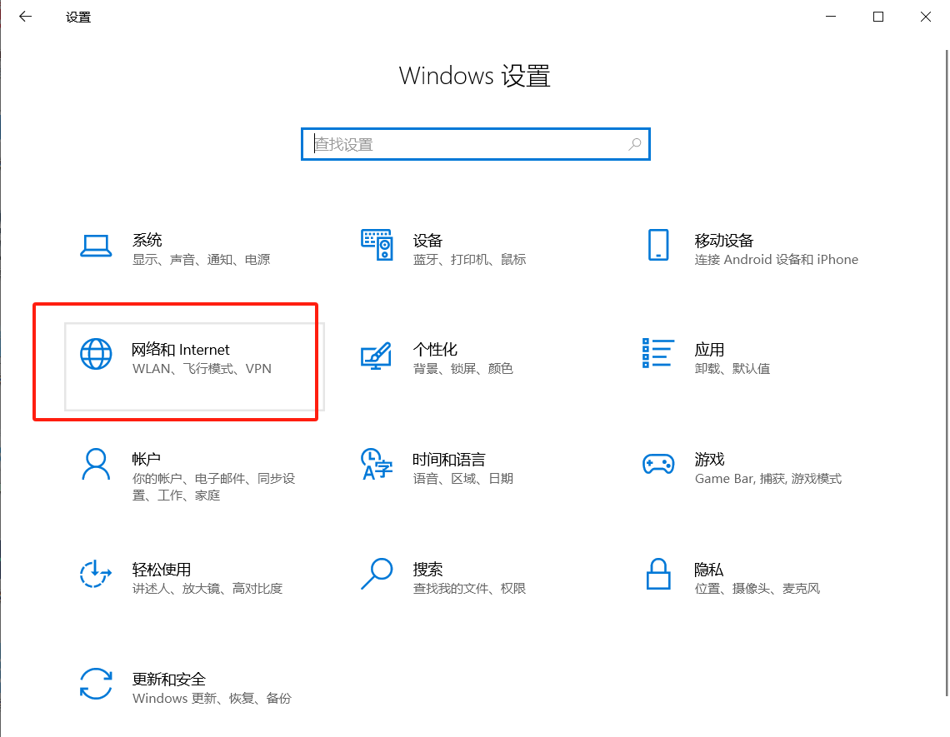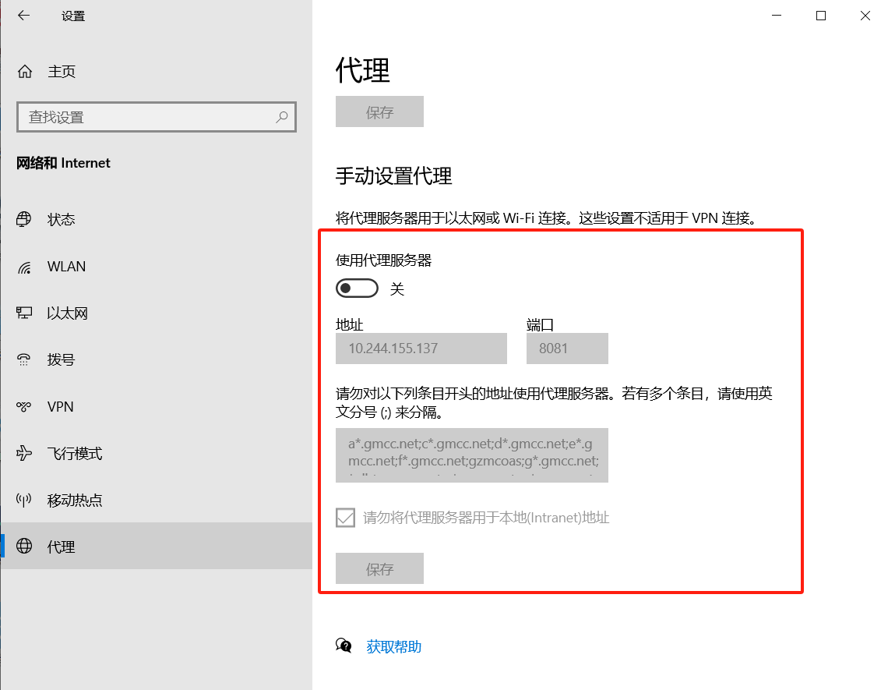

查看网络配置，Internet协议版本4（TCP/IPv4）设置为自动获得IP地址

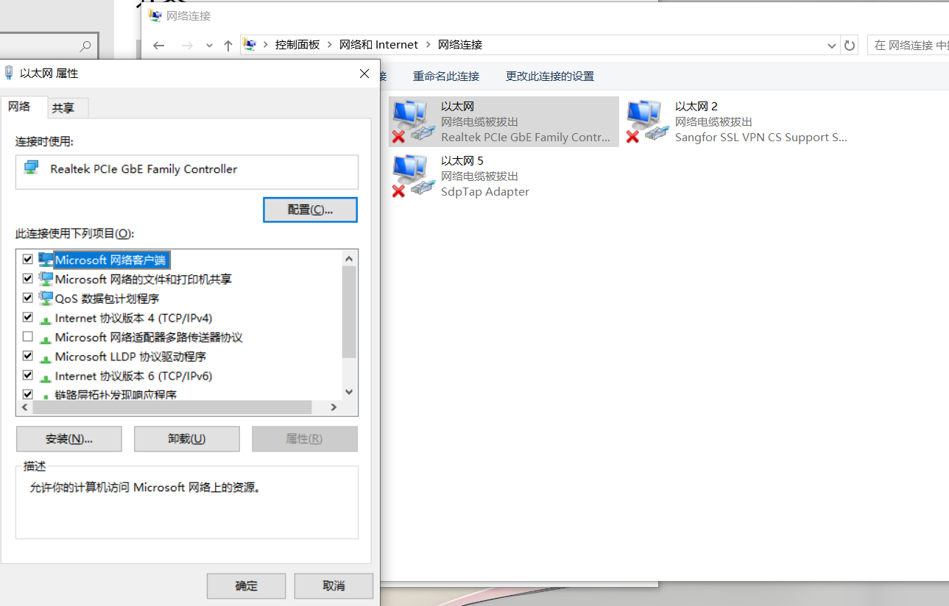

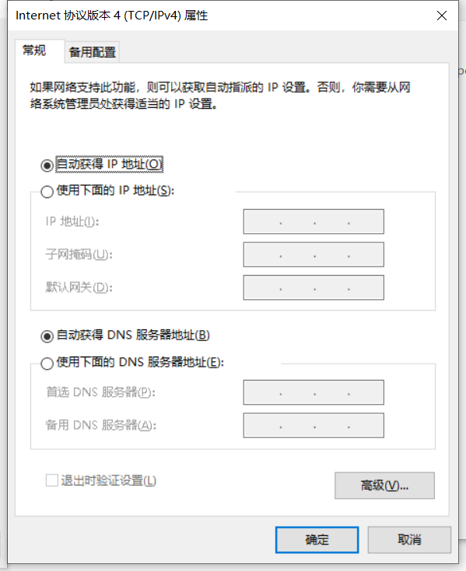

谷歌浏览器：

查看是否开启代理

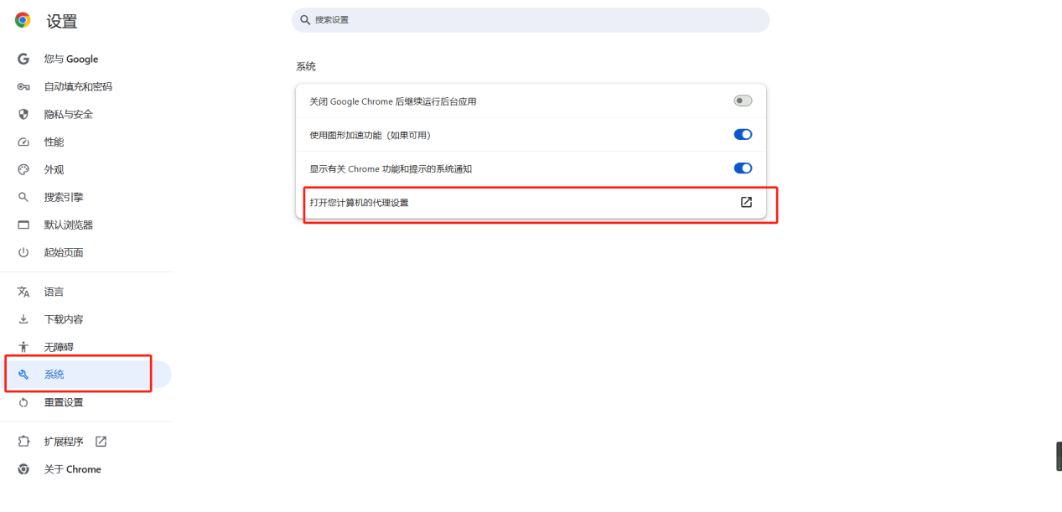

火狐浏览器：

查看网络设置

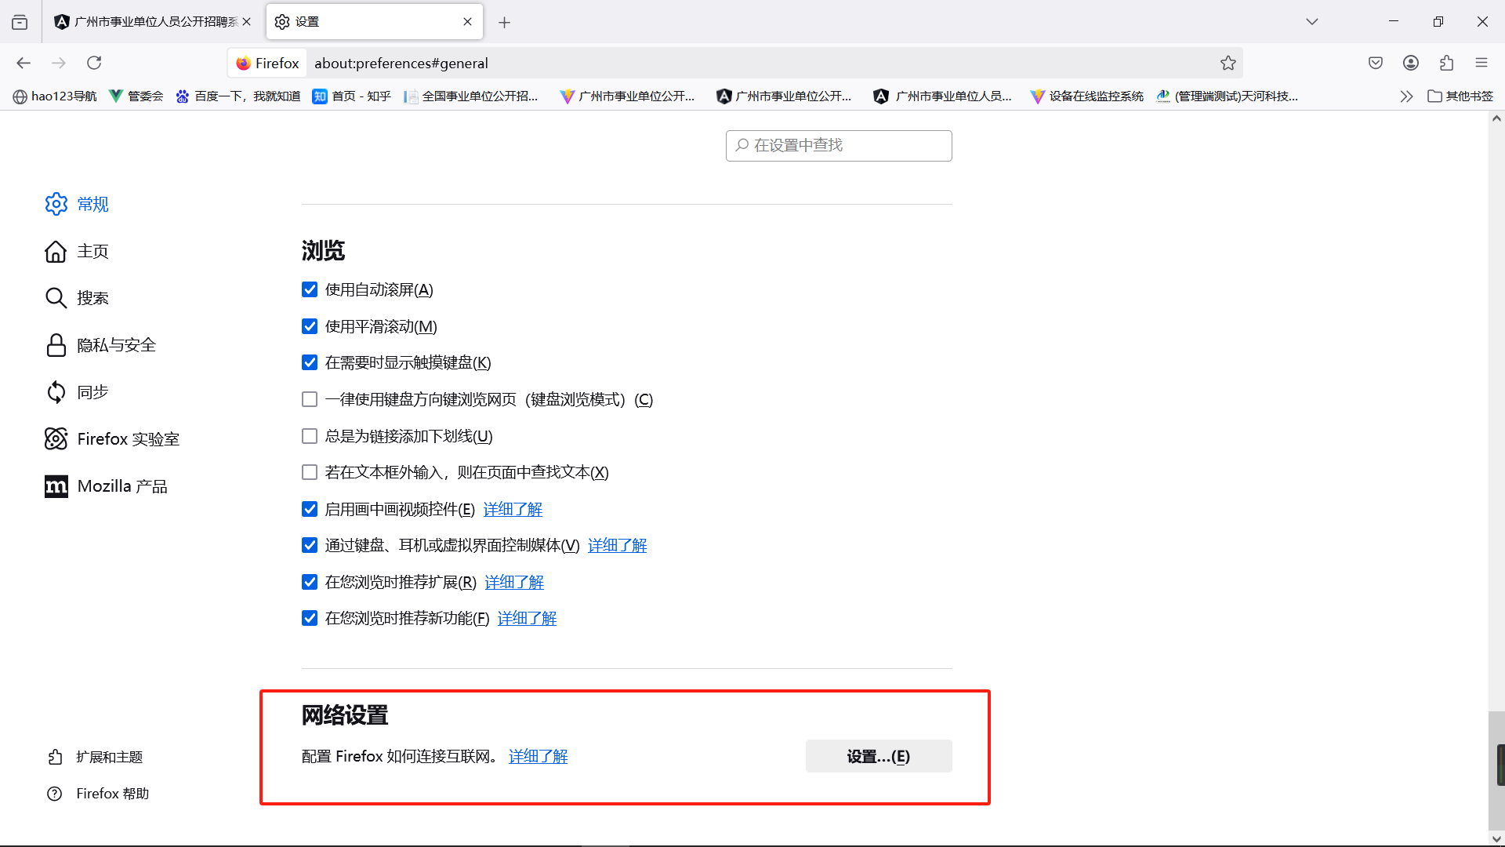

设置网络配置，使用系统代理

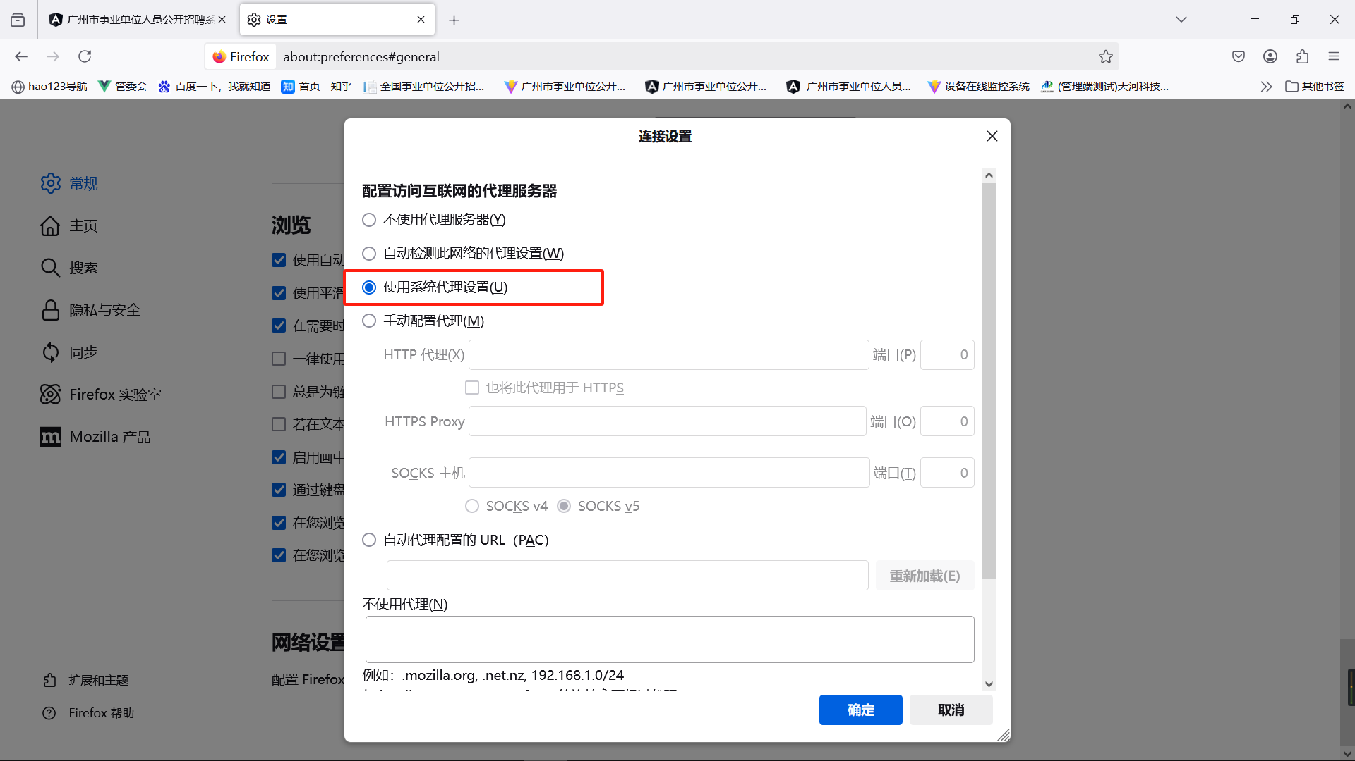

1. **注册后想更改个人姓名和证件号**

**答**：您好，注册时有提示姓名和证件号注册后无法修改，如注册时错误可以重新用正确的姓名和证件号重新注册或提供正确的信息由运维工程师修改。

1. **一个招考项目可以报多个岗位吗**

**答**：您好，一个招考项目不可以报考多个岗位，请选择自己最想报考的岗位。

**4、报考过程没有找到其专业。**  
**答：**您好，根据招聘公告的招考岗位要求，系统设定只能选择招考单位设定的专业。如有疑问，可查看招聘公告并咨询招考单位是否允许相近专业报考，如允许可以手动输入专业代码，报考时考生专业不与专业要求比对。是否为相近专业解释权归招考单位解释。

**5、照片上传提示格式不正确或文件大小限制**

**答：**您好，上传照片请参照说明，对文件大小和格式均有要求，请上传符合要求的照片。

**6、附件上传提示格式不正确或文件大小限制**

**答：**您好，上传附件请参照说明，对文件大小和格式均有要求，请上传符合要求的附件。

**7、选填附件和必填附件有什么区别？**

**答：**您好，选填附件为选择性上传附件，考生可以根据自身情况选择上传相关附件，不上传也可以报考。必填附件为必须上传的附件，为必填项，不上传无法报考。请您根据职位要求情况上传相应的附件。

**8、职称年龄放宽问题**

**答：**您好，关于职称是否年龄放宽问题，由岗位需求而定。如该岗位可根据职称放宽年龄，考生可以根据岗位要求的职称附件上传相应的职称则可以根据相应职称放宽对应的年龄，如有多个职称则按最高职称放宽年龄。

**9、报名时间结束，如何修改报考资料。**

**答：**您好，在报名期间内，在“职位报考情况查询”可以更改报考资料。报名时间结束后，不允许更改资料。

**10、是否可以取消报考重新报考。**

**答：**您好，在报名期间内，在“职位报考情况查询”可以取消报考重新选择岗位报考。有资格审核结果后不可以取消报考重新报考，报名时间结束后也不可以取消报考。

**11、如何打印准考证。**

**答：**您好，在允许打印准考证的时间内，在“职位报考情况查询”可以打印准考证。

**12、如何打印报名表**

**答：**您好，在“职位报考情况查询”可以打印报名表。

**13、遇到其他技术问题**

**答：**您可以将相关问题发文图至技术支持电子邮箱：hrssgz@gz.gov.cn